**Выполнила:** Крук Екатерина Александровна, учащаяся 10 «А» класса

**Руководитель:** Зыбина Надежда Витальевна,

учитель истории и обществознания

МАОУ «Школа № 26 г.Благовещенска»

**След Великой Победы в моей семье**

Тел. 89638062386

Эл.адрес: krukjulia@mail.ru

**Оглавление**

Введение

1. Основная часть

1.1. Мои прабабушка и прадедушка участники Великой Отечественной войны.

1.2. Красноярский тыл из воспоминаний моей прабабушки.

1.3. Фронт из воспоминаний моего прадеда.

1.4. Общая Великая Победа и ее след в моей семье.

2. Исследовательская часть

2.1. Поиск информации о моих прабабушки и прадедушки на сайтах в информационно-телекоммуникационной сети «Интернет» и Государственном архиве Красноярского края.

2.2. Анкетирование учеников 10-х классов МАОУ «Школа № 26 г.Благовещенска».

Заключение.

Список используемой литературы.

**Введение**

В каждой семье, которая пережила страшные годы войны, Победа значит очень много. В моей семье Великую Победу, встретили в разных уголках нашей Родины. Мой прадед, коренной Белорус, воевал в Белорусском партизанском отряде, затем на 2-ом Прибалтийском фронте, а моя прабабушка, труженица тыла, работала на заводе в городе Красноярске. Их разделяли почти пять тысяч километров, но каждый из них переживал ужасы, страшные потери и, конечно же, Великую Победу.

Какая она эта Великая Победа? Что чувствовали, как ее восприняли мои прадедушка и прабабушка, находясь в разных уголках нашей Родины? Какой след оставила Великая Победа в моей семье? Ответы на эти вопросы я постараюсь получить по воспоминаниям моих родственников, фронтовым письмам, документам и фотографиям из семейного архива.

**Актуальность** **темы** заключается в том, что каждое последующее поколение должно свято хранить память о самом страшном времени для нашей Родины и самой долгожданной Великой Победе. Для меня очень важно собрать, систематизировать и передать следующему поколению моей семьи факты военной биографии моих родных, архивные документы и фотографии их жизни. Кроме этого, Президент Владимир Путин объявил 2020 год - Годом памяти и славы в ознаменование 75-летия Победы в Великой Отечественной войне.

**Цель** **работы**: изучить историю участия и вклад в Великую Победу моих прадедушки Емельянова Ивана Ефремовича и прабабушки Шатиной Любови Михайловны, а также сравнить жизнь и воспоминания тех лет с учетом их проживания в разных уголках нашей Родины.

**Задачи работы:**

1. Изучить историю военных лет в городе Красноярске и в республике Белорусь.

2. Найти в семейном архиве и в Интернете документы, фотографии, касающиеся истории моей семьи, систематизировать семейный  фотоархив.

3. Провести беседу  с моими дедушкой и бабушками о жизни их родителей.

4. Восстановить события прошлых лет, опираясь на воспоминания моих дедушки и бабушек, архивные документы, фронтовые письма.

5. Сравнить, на основе собранных материалов, жизнь, быт, подвиги, деятельность, эмоциональные переживания моей прабабушки – труженицы тыла, для которой Великая Отечественная война прошла в городе Красноярске и моего прадеда, который жил и воевал в годы Великой Отечественной войны в Белоруссии и на Прибалтийском фронте.

5. Выявить особенности событий военных лет и последствий Великой Победы в зависимости от места проживания моих родственников.

**Объект исследования**: документы, фронтовые письма и фотоархив моей семьи.

**Предмет исследования:** события моей семьи, связанные  с историей Великой Отечественной войны, которые происходили в городе Красноярске и в республике Белорусь.

**Методы исследования:**

1. Изучение документов, фронтовых писем и фотоархива моей семьи.

2. Опрос членов  моей семьи.

3. Сравнительный анализ полученной информации.

**1. Основная часть**

**1.1. Мои прабабушка и прадедушка участники Великой Отечественной войны**

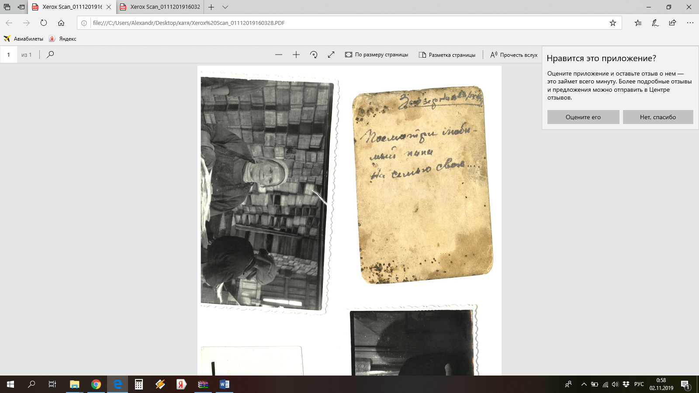Моя прабабушка по линии мамы Шатина Любовь Михайловна – труженица тыла, и мой прадед по линии папы Емельянов Иван Ефремович, воевавший на Прибалтийском фронте, являются участниками Великой Отечественной войны. В начале своего исследования, я обратилась к их биографиям.

Шатина Любовь Михайловна родилась  26 сентября 1919 года (в этом году моей прабабушке исполнилось бы 100 лет!) в селе Усть – Абаканское (в настоящее время город Абакан – столица республики Хакасия). В 6 лет она осталась сиротой, жила у знакомых, соседей. Когда прабабушке было 11 лет, её разыскала родная тётка и забрала жить к себе в город Красноярск, где Люба закончила 4 класса общеобразовательной школы, а когда Любе исполнилось 13 лет умерла тётка. Приписав себе возраст (в то время паспорта были не у всех, а тем более их не было у сирот) прабабушка в 14 лет пошла работать на завод. В годы войны трудилась на машиностроительном заводе «Сибтяжмаш». Родила и воспитала четверых детей, двое из которых – дети войны. Имеет звание «Труженик тыла».  Моя прабабушка приближала победу в тылу. Она практически не имела образования, но имела большое сердце.

Емельяненко Иван Ефремович, родился в 1922 году  
 в деревне Доброгоща (деревня до сих пор существует с тем же названием) Жлобинский района, Гомельская области, Белорусской ССР. В мирное время окончил общеобразовательную школу и прошел курсы радиотехника.

В 1941 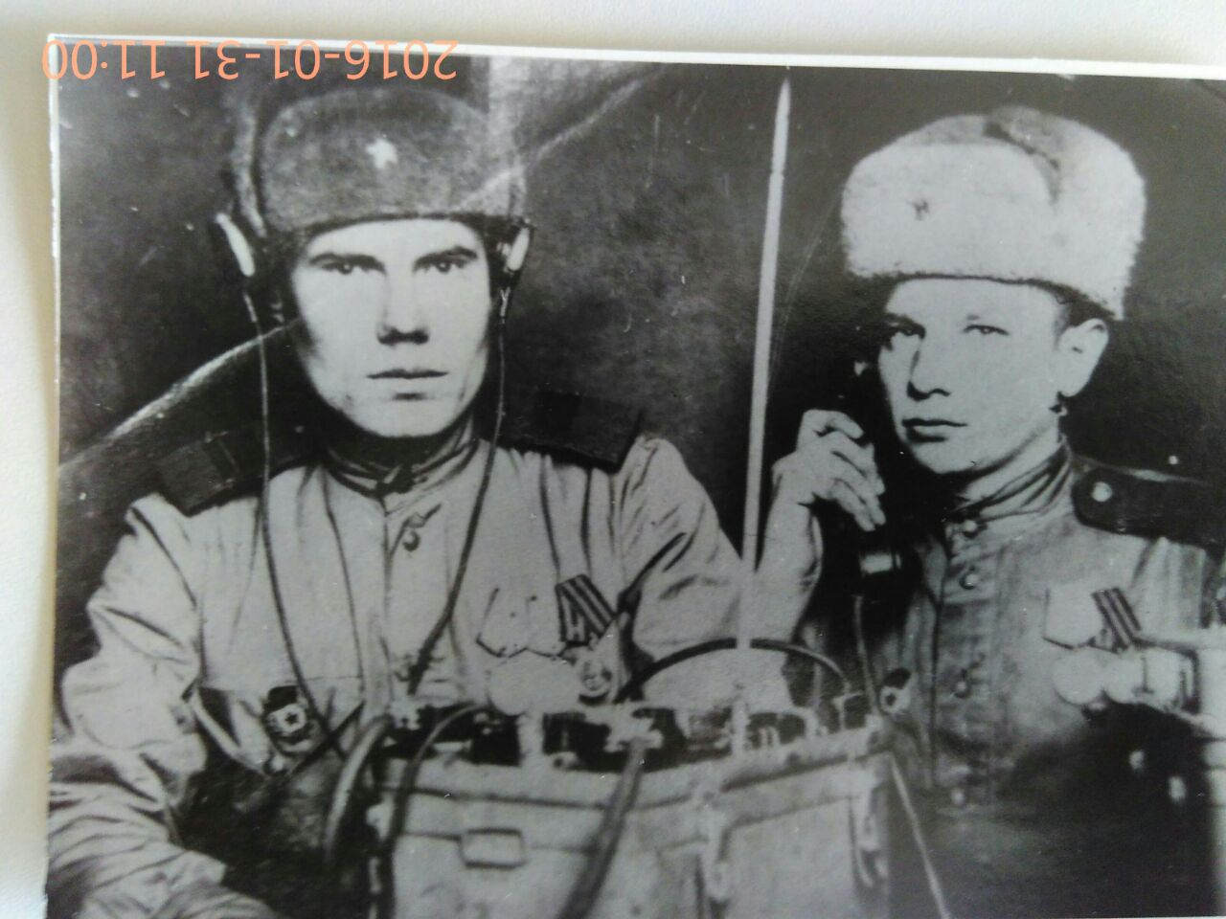году вступил в ряды партизанского отряда, а с 1942 года из партизанского отряда был призван в ряды Красной Армии, служил в 90-ом Гвардейском стрелковом полку, 29 Гвардейском стрелковом полку Ельнинской Краснознаменной дивизии, 10 Гвардейской Армии, 2-го Прибалтийского фронта. Награжден двумя медалями «ЗА ОТВАГУ» и Орденом Отечественной войны II степени. Имел многочисленные ранения.

**1.2. Красноярский тыл в воспоминаниях моей прабабушки**

Город Красноярск не был участником боевых действий, однако тысячи горожан ушли воевать на фронт, а оставшиеся, работали в тылу приближая Великую Победу.

За время войны, на фронте побывало почти полмиллиона красноярцев-455 тысяч человек, из них не вернулись домой 168 тысяч. В Краснярском крае было сформировано около 40 воинских формирований. В их числе знаменитая 119 стрелковая бригада, первая в крае ушедшая на фронт, 365 стрелковый полк, одержавший зимой 1941 года первую и самую важную победу в битве за Москву, 78 добровольческая бригада, почти целиком павшая в боях в Подмосковье, 309 стрелковая девизия, дошедшая до Берлина. Одна из героических страниц военной истории Красноярского края связана с созданием и деятельностью секретной авиатрассы «Аляска – Сибирь». По авиатрассе «Аляска – Сибирь» перегоняли в Советский Союз американские самолеты. В 1942 году в поселке Диксон Красноярского края произошел единственный в годы войны морской бой. Диксон являлся центром управления перевозками в западном секторе советской Арктики. Немецкий тяжелый крейсер «Адмирал Шеер» напал на порт Диксон с целью уничтожения и блокирования Северного морского пути, но Советские моряки сумели дать отпор вражескому кораблю.

В 1941 году произошла беспрецедентная в мировой истории по своим масштабам транспортировка промышленной базы СССР с запада на восток. Эвакуированное оборудование принимал, в том числе и город Красноярск, в который прибыло оборудование 25-ти крупных заводов и фабрик и вместе с ним 30 тысяч рабочих.

В Красноярске появились такие большие предприятия, как: Красноярский радиотехнический, комбайновый, цементный заводы, химкомбинат «Енисей», завод «Квант», а так же советский машиностроительный гигант «Сибтяжмаш», на котором трудилась моя прабабушка Шатина Любовь Михайловна в свои 22 года, изготавливая гранаты и минометы, а в 1943 году на этом заводе освоили строительство паровозов.

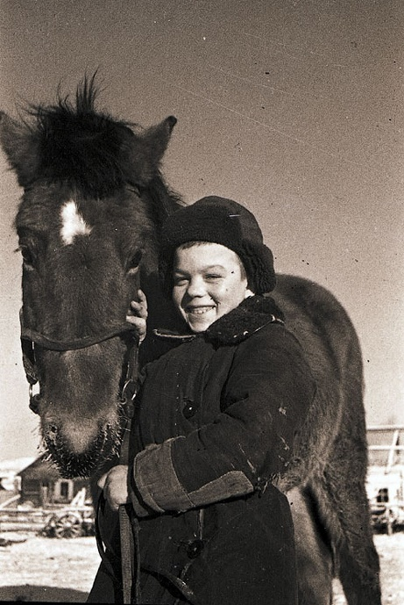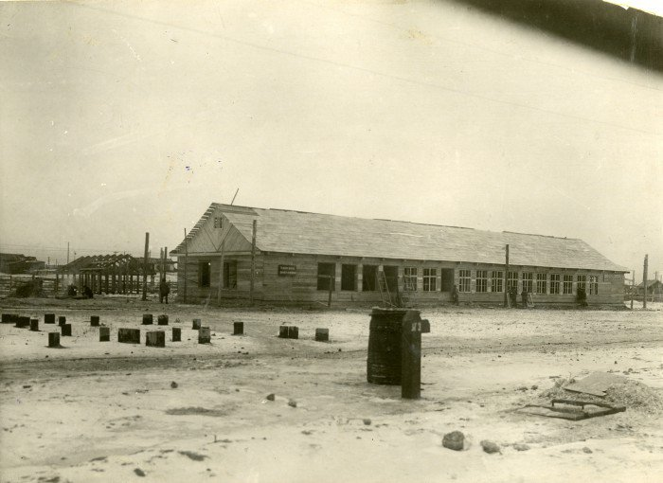Моя прабабушка Люба рассказывала своим детям и внукам: «На заводе трудилось очень много женщин, стариков и подростков. Когда оборудование завода привезли в Красноярск, стояла суровая зима, люди своими силами строили специальные помещения в виде бараков, для того чтобы перевезенное оборудование разместить и начать на нем работать.  Своими силами строили подъездные железнодорожные пути к заводу. Люди вручную разгружали многотонное оборудование. Автомобилей не было, их все переправили на фронт, и лошадей было очень мало, а грузов приходилось перевозить очень много. Для этого своими силами была проложена узкоколейка, по которой ездили вагонетки. Было тяжело, очень тяжело. Из Монголии на помощь были отправлены дикие степные лошади. Они не похожи на русских лошадей, монгольские лошади маленькие и не статные, но зато очень выносливые и при этом они были очень злые. Никто из красноярцев не мог с ними справиться, причем на конном дворе работали преимущественно женщины и ребятишки. Дрессировке эти лошади никак не поддавались, к тому же их просто боялись. Кто – то предлагал пустить лошадей на мясо, все-таки голодные годы были. Но потом лошадей все-таки приручили и, как их тогда называли «монголки», очень помогли в тяжелом физическом труду по перевозке грузов. Рабочий день начинался с 6 утра, а заканчивался поздно вечером, люди недоедали и недосыпали, а некоторые даже умирали за станками. Зимой в Красноярске наметало оргомные сугробы, через которые люди спешил на заводы с большой ответственностью и трудовым энтузиазмом».

Прабабушка всегда говорила, что работали один за десятерых.

Очень часто она рассказывала такую историю: «Однажды соседний парнишка увидел в сугробе маленькую девочку лет шести, которая уже не могла двигаться и разговаривать от мороза, он донес ее до своего дома, отогрел, дал ей немного хлеба и кипятка, а потом девочка рассказала, что дома умерла ее мама, поэтому она пошла на завод предупредить всех, что мама не придет, не сможет больше работать, и чтобы на ее станок определили другую работницу. Эта маленькая девочка боялась, что если мамин станок будет простаивать, то на фронт не отправят мины и война никогда не закончится».

Прабабушка рассказывала про завод стихотворение, правда не знала кто его автор.

Станки стояли прямо на снегу,

К морозной стали руки примерзали,

И задыхалась вьюга на бегу,

И в белых вихрях затерялись дали.

Еще не возводили корпуса

И котлованы только намечали,

Но мы творили, нет, не чудеса…

Мы просто фронту честно помогали.

Связавшись с Красноярским краевым краеведческим музеем, я выяснила, что эти строки принадлежат красноярскому поэту Игнатию Рождественскому. Думаю, что моей прабабушке было бы интересно это узнать.

В Красноярске были организованы военные госпитали, в которых круглосуточно лечили и оперировали раненных. Уже в сентябре 1941 года в Красноярск прибыл первый большой эшелон с ранеными.

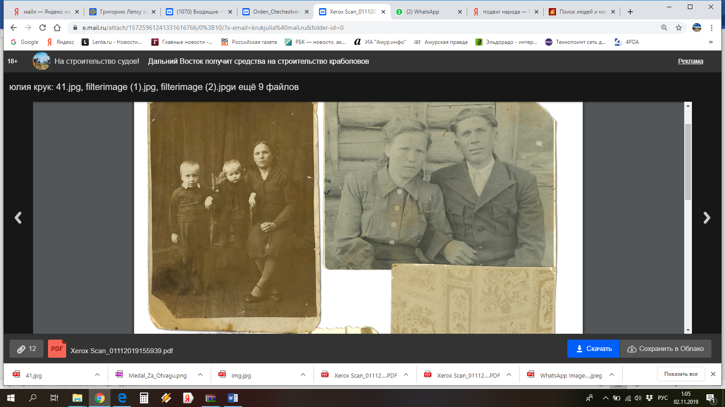«Путь раненного бойца был очень долог, с фронта его выносили санитары или товарищи, делали перевязку, а потом раненного отправляли в госпиталь на поезде, по железной дороге, которая была очень загружена. Многие раненные вообще не доезжали живыми. Лекарств почти не было, хирургические инструменты были в ограниченном количестве. Жители Красноярска дежурили ночью возле раненных, помогали с уборкой, на пищеблоке, встречали раненых на вокзале, ухаживали за тяжелыми больными», - рассказывала моя прабабушка. Оказывая помощь тяжело раненым в госпитале, она встретила своего будущего супруга Шатина Александра Андреевича. Во время войны прабабушка родила двух детей. В 1944 году ее мужа призвали в армию на границу с Манчжурией.

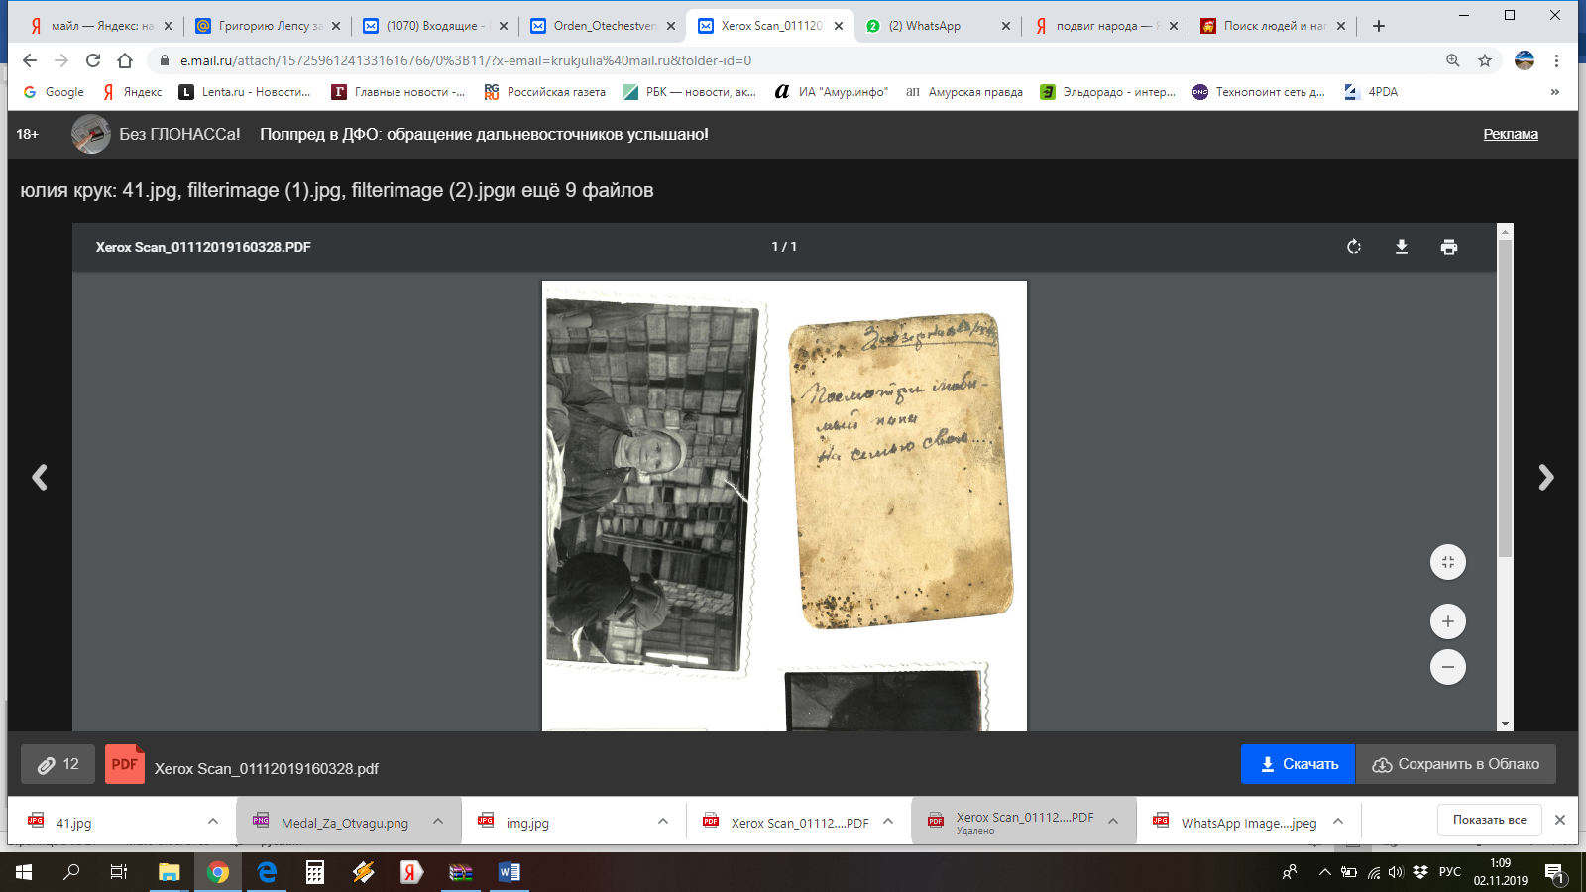Прабабушка вспоминает, что в 1944 году ей как беременной женщине выдавали на 1 месяц: 800 гр. масла, 600 гр. сахара, 1200 гр. крупы и 12 литров молока.

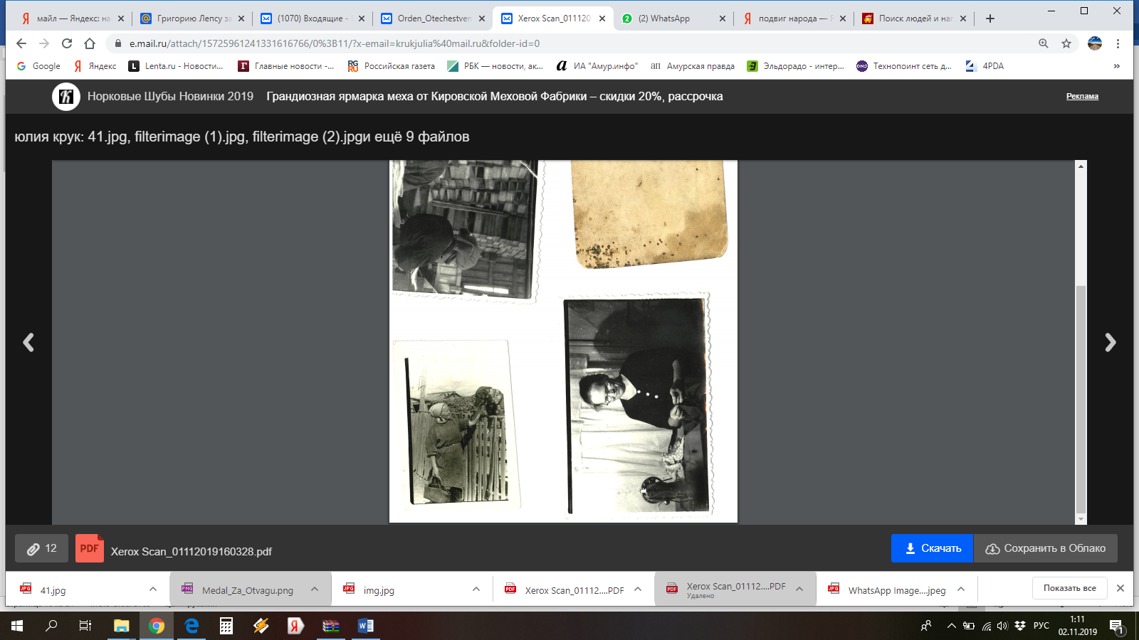Ей было стыдно брать это довольствие, хотя у нее уже был первенец, которого нужно было кормить. Выданный паёк она делила между соседскими детьми и стариками.

Моя прабабушка была членом патриотического движения по оказанию материальной помощи фронту. Как и многие такие движения по стране, красноярские тыловики были объединены одним лозунгом: «Все для фронта! Все для победы!".

В свободное от работы время Красноярская молодежь рисовала листовки с призывами на фронт, плакаты и карикатуры.

Моя прабабушка рассказывала, что уставшие после многочасовой тяжелой работы, она с другими девушками развешивала на фасадах зданий карты, на которых с помощью цветных флажков отмечали положение советских войск.

Очень тяжелой была жизнь в тылу - холод, голод, страх и тяжелый до изнеможения физический труд.

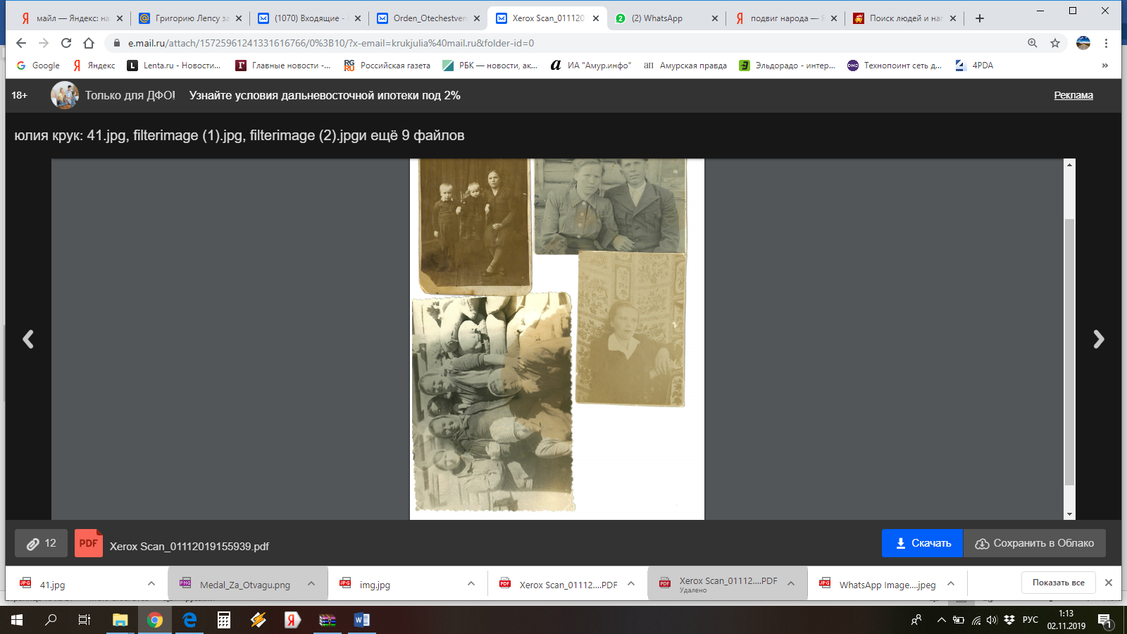Тыловики жертвовали всем ради своих соотечественников, которые воевали на фронтах Советской Армии, ради общей Победы, ради светлого будущего, ради нас.

**1.3. Фронт из воспоминаний моего прадеда**

В годы Великой Отечественной войны почти полтора миллиона белорусов участвовали в боевых действиях.

В Белоруссии [Великая Отечественная война](http://www.belarus.by/ru/about-belarus/history) длилась 3 года 1 месяц и 6 дней – с 22 июня 1941-го по 28 июля 1944 года.

Уже в первые дни войны белорусы героически защищали Брестскую крепость, стояли на обороне Могилева, который не сдавался 23 дня и ночи, участвовали в величайшей наступательной операции в истории человечества «Багратион».

Оккупированная фашистами Беларусь стала территорией, где развернулось крупнейшее в Европе [партизанское](http://www.belarus.by/ru/press-center/photo/bojtsy-partizanskogo-otrjada-imeni-av-suvorova-prinimajut-prisjagu-dekabr-1943-g_i_3423.html?page=3) и подпольное движение. Против захватчиков сражались свыше 370 тысяч партизан, более 70 тысяч участников насчитывало антифашистское подполье.

На территории Беларусии фашисты создали более 260 лагерей смерти и мест массового уничтожения людей. В этом трагическом списке:

- четвертый по величине в Европе лагерь смерти [«Тростенец](http://www.belarus.by/ru/travel/military-history-tourism/memorials-great-patriotic-war)», где истребили свыше 200 тысяч человек (есть свидетельства, что жертв было намного больше – около 546 тысяч);

- жуткий детский концлагерь в деревне [Красный Берег](http://www.belarus.by/ru/travel/belarus-life/sightseeing/tourist-attraction-gomel), где самыми бесчеловечными способами из детей выкачивали кровь для нужд немецких госпиталей;

- [озарическая зона смерти](http://www.belarus.by/ru/travel/military-history-tourism/memorials-great-patriotic-war), где под открытым небом нацисты держали тысячи больных сыпным тифом, собираясь использовать людей как бактериологическое оружие против наступающей Красной Армии…

По неполным данным, в лагерях на территории Беларуси нацисты уничтожили около 1,5 миллиона человек – не только местных жителей, но и вывезенных из Австрии, Польши, Чехословакии, Франции, Германии…

Прадед Иван Ефремович в 1941 году ушел воевать в партизанский отряд. Он не любил говорить о войне, не любил рассказывать о боевых действиях. Мой папа говорит, что прадед всегда менял тему, если внуки просили его рассказать о войне, а у него их было семеро.

Однажды, внуки все-таки выпросили рассказать какую-нибудь историю и дед со слезами на глазах, заикаясь как маленький ребенок (а ростом мой прадед был немного меньше двух метров) рассказал историю о том, как однажды они с партизанами вышли на опушку, расположенную чуть выше деревушки, так что вся эта деревушка была видна как на ладони, жители деревни казалось были с размером пуговицы, и партизаны обрадовались, что зайдут в деревню и наконец-то поедят картошки, а если повезет и «картоплянники» - так назывались оладьи которые белорусы делали из тертой картошки, но вдруг увидели немцев, которые ходили по деревне как хозяева и казались прадеду такими большими, как - будто стояли перед ним, а не находились в километре от него. Пересчитав немцев, партизаны поняли, что оказались в неравном количестве с ними и приняли решение зайти в деревню ночью, застав немцев сонными врасплох. Но в эту деревню они так и не зашли, и не освободили жителей от фашистов, потому что поздно вечером немцы сожгли деревню со всеми её жителями.

Печально известным символом жестокой расправы стала сожженная вместе с людьми [Хатынь](http://www.belarus.by/ru/travel/belarus-life/khatyn), судьбу которой разделили еще сотни деревень страны, одну из таких с болью в сердце наблюдал мой прадед.

В ноябре 1942 года прадеда призвали в ряды Красной Армии.

В 1943году присвоено звание гвардии сержант.

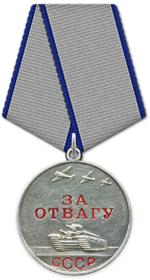9 августа 1944 года приказом № 038/н от имени Президиума Верховного Совета Союза ССР за то, что он в наступательных боях на подступах к г. Опочка и дальнейшем преследовании противника в исключительно трудных условиях боя под арт.минометным обстрелом противника сумел обеспечить бесперебойной радиосвязью наступательный батальон с КП Полка (командного пункта полка) радист роты связи Гвардии рядовой Емельяненко Иван Ефремович награжден медалью «ЗА ОТВАГУ».

Когда ранило начальника рации, он перевязал его и не смотря на сильный обстрел, вынес в укрытие, после чего продолжал обеспечивать радиосвязь – говорится в Приказе командира Гвардейского полка о награждении моего прадеда.

28 декабря 1944 года прадед Иван награжден еще одной медалью «ЗА ОТВАГУ». В приказе о награждении написано, что радист роты связи Гвардии рядовой Емельяненко Иван Ефремович награжден за то, что он в наступательных боях 21.12.1944 года, не смотря на исключительно трудные условия боевой обстановки, сумел обеспечить бесперебойной радиосвязью командира полка с наступающими подразделениями. 23.12.1944 года под огнем противника устранил свыше десяти повреждений тем самым содействовал бесперебойному руководству наступающими подразделениями.

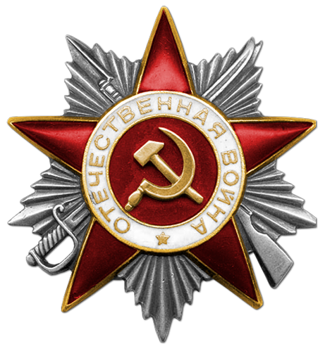В 1985 году мой прадед Иван награжден Орденом Отечественной войны II степени.

|  |
| --- |
| Емельяненко Иван Ефремович  Год рождения: __.__.1922 Место рождения: Белорусская ССР, Гомельская обл., Жлобинский р-н, д. Доброгоща № наградного документа: 75 Дата наградного документа: 06.04.1985  Номер записи: 1511765172  Орден Отечественной войны II степени |

**1.4. Общая Великая Победа и ее след в моей семье**

Великая Отечественная война, которая принесла в каждую семью горе и смерть родных длилась 4 года, 1418 дней.

И вот наконец, долгожданная Великая Победа!

Велика Победа была одна на всех. И в тылу, и на фронтах её ждали, её приближали, о ней мечтали.

Одними из первых в Красноярске об окончании войны узнали рабочие ночных смен. В газетах Красноярска писали: «В цехах заводов прямо у станков рабочие обнимались и целовали друг друга. Кто пережил радость этого чудного майского утра победы, тот никогда его не забудет».

Моя прабабушка узнала о Великой Победе в шесть часов утра, когда объявили по радио.

«Все выбегали на улицу. Хотели быть все вместе. Обнимались все и со всеми, даже с незнакомыми. Из репродуктора еще и еще раз повторяли сообщение о Победе, люди плакали и смеялись от радости. 9 мая было объявлено нерабочим днём. Весь день в городе продолжались гулянья, танцы, концерты. И каждый при встрече говорил: С Победой! Дети ходили с флажками, а на окнах и заборах развевались красные флаги» - рассказывала бабушка.

Она говорила, что со стороны все выглядели как сумасшедшие – «никогда в жизни, ни прежде, ни потом не испытывала такой радости».

Прадед 9 мая еще участвовал в бою под Прагой. Рассказывал, что были очень уставшие, изнеможённые и голодные. Когда объявили о капитуляции Германии, солдаты просто заснули со спокойной душой в окопах. И только потом до всех дошло, что Победа! Стреляли в воздух, кричали, но продолжали бой с противником, хотя уже знали, что войне конец.

Моя прабабушка после 1945 года родила еще двух детей, одна из которых моя бабушка, а прадед, вернувшись с войны, женился и воспитал троих дочерей, одна из которых также моя бабушка.

Независимо от того, где находился человек, в тылу или на фронте, каждого из них преследовал страх, голод, ужас от зверства фашистов и не покидала надежда, что закончится война и придет долгожданная Великая Победа.

Каждый день Победы в моей семье – это особый праздник. В этот день мои бабушки и дедушка вспоминают о рассказах своих родителей, и пусть эти рассказы каждый год повторяются слово в слово, я с большим интересом их слушаю.

Великая Победа - это событие, которое оставило огромный след в моей семьи в виде моих замечательных бабушек и дедушек, которые смогли родится у людей, приближавших эту Победу. В этот праздник вся моя семья еще раз проникается огромным уважением и благодарностью к тем, кто прошел этот сложный жизненный путь, к тем, кто своей грудью защищал Отечество и приближал Победу.

**2. Исследовательская часть**

**2.1. Поиск информации о моих прабабушки и прадедушки на сайтах в информационно-телекоммуникационной сети «Интернет» и Государственном архиве Красноярского края**

В наше современное время любой человек имеет возможность найти информацию о родственниках и близких, воевавших, погибших или пропавших без вести в ходе Великой Отечественной войны. В информационно- телекоммуникационной сети «Интернет» создано много сайтов, которые содержат персональные данные участников Великой Отечественной войны.

Перечень сайтов:

[www.podvignaroda.ru](http://www.podvignaroda.ru/) - общедоступный электронный банк документов о награжденных и награждениях периода Великой Отечественной войне 1941-1945 гг.;

[www.obd-memorial.ru](http://www.obd-memorial.ru) - обобщенный банк данных о защитниках Отечества, погибших и пропавших без вести в период Великой Отечественной войны и послевоенный период;

[www.pamyat-naroda.ru](http://www.pamyat-naroda.ru/) - общедоступный банк данных о судьбах участников Великой Отечественной войны. Поиск мест первичных захоронений и документов о награждениях, о прохождении службы, о победах и лишениях на полях сражений;

[www.moypolk.ru](http://www.moypolk.ru/) - сведения об участниках Великой Отечественной войны, в том числе тружениках тыла - живых, умерших, погибших и пропавших без вести;

[www.dokst.ru](http://www.dokst.ru/) - сведения о погибших в плену на территории Германии;

[www.polk.ru](http://www.polk.ru/) - информация о советских и российских солдатах, пропавших без вести в войнах XX века;

[www.pomnite-nas.ru](http://www.pomnite-nas.ru) - фотографии и описания воинских захоронений;

[rgvarchive.ru](http://rgvarchive.ru/) - Российский государственный военный архив (РГВА)

и другие сайты.

Введя в поисковой строке Googl фразу «Найти участниках ВОВ», я открыла первый сайт [www.podvignaroda.ru](http://www.podvignaroda.ru/) «Подвиг народа». Он состоит из 3 разделов:

- «Люди и награждения». В этом разделе осуществляется поиск людей по фамилии, имени, отчеству в наградных листах, приказах о награждениях и в картотеке;

- «Наградные документы». В этом разделе можно осуществить поиск указов, приказов о награждении. Поиск можно выполнить по номеру документа, названию, названию органа, который выпустил документ и даже дате принятия.

- «География войны». Здесь можно найти информацию о ходе боевых действий, то есть документы о военных действиях на различных территориях СССР, боевые приказы, отчеты, сводки, донесения, карты местностей (сделанные бойцами во время войны) и прочие документы.

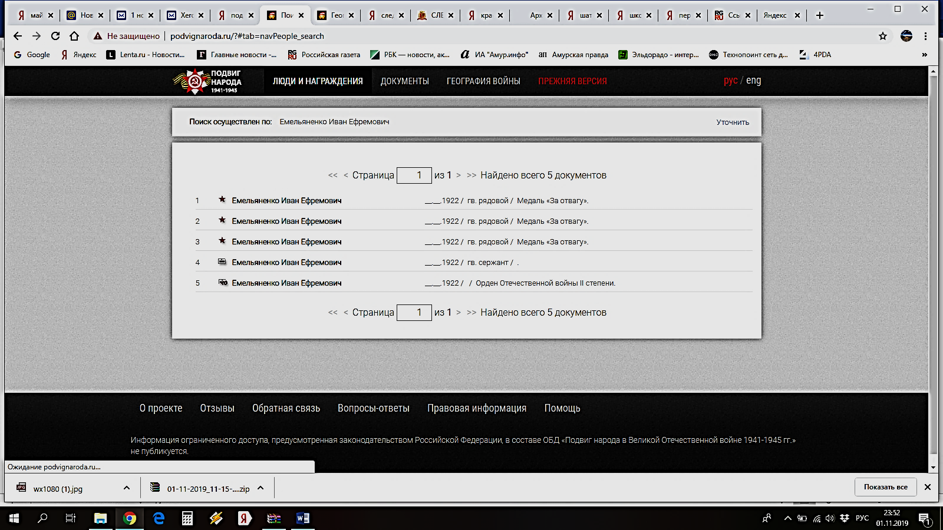Используя раздел «Люди и награждения», я ввела в поисковую строку фамилию, имя и отчество моего прадеда. Поисковая система показала мне имеющуюся информацию.

Затем я открыла каждую вкладку и узнала о наградах моего прадеда, а также ознакомилась с приказами о награждениях (Прилагается).

Согласно найденной информации мой прадед награжден тремя наградами:

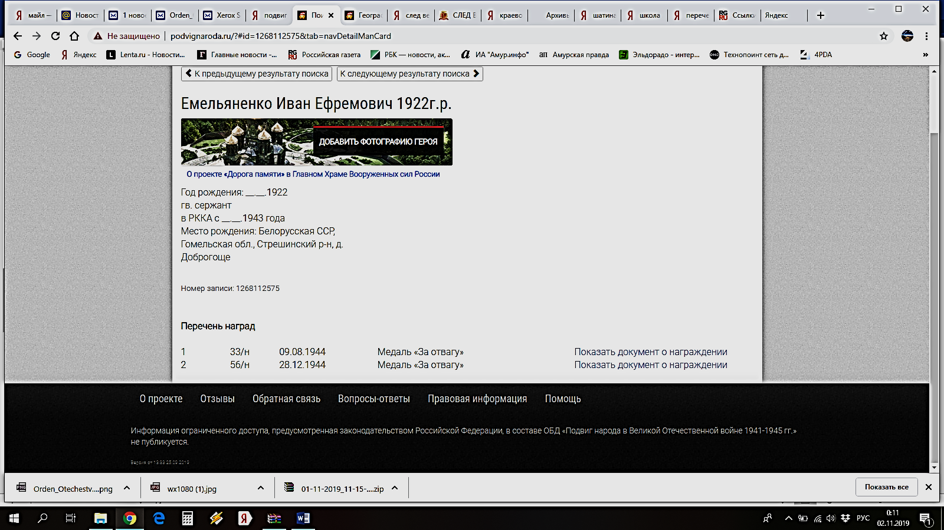

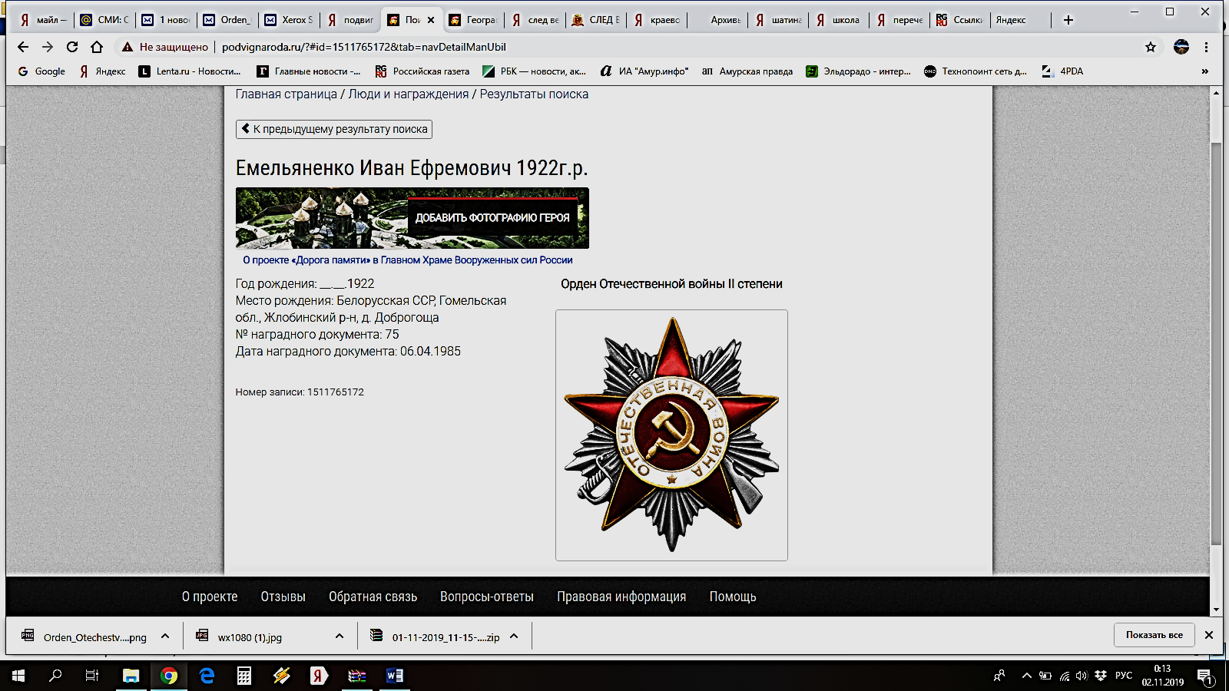

Таким образом, сайт «Подвиг народа» помог мне узнать о подвигах моего прадеда. Он был мужественным, смелым и бесстрашным человеком. Он самоотверженно сражался, чтобы у нас: внуков и правнуков было мирное небо над головой.

Информацию о моей прабабушке не содержит ни один сайт, и даже запросы в Государственный архив Красноярского края не дал никаких результатов. Я знаю о ней только со слов моей бабушки и мамы, но я горжусь ею, преклоняюсь перед ней и не представляю, как молодая девушка с двумя маленькими детками, работая днями и ночами, смогла выжить в трудные годы войны не растеряв доброту, отзывчивость, человечность.

**2.2. Анкетирование учеников 10-х классов МАОУ «Школа № 26 г.Благовещенска»**

С целью выяснения знаний школьников о Великой Отечественной войне, и участии в ней старшего поколения их семей мною проведено анкетирование 30 – ти учащихся 10-х классов МАОУ «Школа № 26 г.Благовещенска».

Значимость подобного заключается в том, что современное поколение практически не застало в живых ветеранов Великой Отечественной войны. Уверенна, что среди моих одноклассников много тех, у кого прадедушки и прабабушки участвовали в Великой Отечественной войне. Было бы очень интересно узнать, есть ли в нашей школе учащиеся, которые проявляют интерес к прошлому своей семьи, знают ли они имена, геройские подвиги, которые совершали их родные на фронтах Великой Отечественной войны. Хотелось бы выяснить, откуда они получают информацию о них. И в целом, интересуется ли мое поколение историческим прошлым нашей Родины. В зависимости от их ответов, можно сделать прогноз – будем ли мы помнить эту страшную войну в истории нашей Родины через десятилетия или же забудем Великую Победу над фашизмом.

Ученикам предлагалось ответить на пять вопросов анкеты.

**Вопрос № 1** анкеты звучал так: «Знаешь ли ты, про Великую Отечественную войну?»

30 учеников (100%) опрошенных ответили: Да.

**Вопрос № 2** - «Есть ли в твоей семье участники Великой Отечественной войны?»

17 учеников (56%) ответили, что в семье имеются участники Великой Отечественной войны;

13 учеников (44%) ответили, что не задавались таким вопросом.

**Вопрос № 3**: «Знаешь ли ты подвиги своих родственников – участников войны?» Соответственно на этот вопрос отвечали лишь те 17 человек, которые знают о том, что в их семье имеются участники Великой Отечественной войны.

12 человек ответили, что знают;

5 учеников ответили, что не имеют такой информации.

**Вопрос № 4** анкеты: «Откуда ты узнал(а) о подвигах своих родных?». На этот вопрос также ответили только 12 человек.

Все 12 человек узнавали про участников войны в своей семье, из рассказов бабушек, дедушек и родителей, из них 6 учеников обратились к интернет – ресурсам. В частности, в анкетах неоднократно указывался сайт «Подвиг народа».

**Вопросу № 5** анкеты: «Хотел(а) ли ты узнать о подвигах твоих родных больше?» Все 30 учащихся изъявили желание узнать о подвигах своих родных.

Результаты анкетирования показали, что мои сверстники осознают то, что нельзя, невозможно, забыть о тех далеких, страшных годах войны.

**Заключение**

В результате работы я собрала сведения и узнала о своих прабабушке и прадедушке, изучила историю участия и их вклад в Великую Победу.

Мой прадедушка прожил долгую и счастливую жизнь, воспитал троих детей, дождался внуков.

Прабабушка родила четверых детей, воспитала их, дала каждому из них высшее образование, воспитала ответственными, целеустремленными личностями

Я очень благодарна моим бабушкам и деду за то, что они хранят фотографии тех лет и воспоминания их родителей.

Я безмерно горжусь, что в нашей семье были такие герои как Шатина Любовь Михайловна и Емельяненко Иван Ефремович.

Считаю, что моему поколению нужно учиться у поколения наших «дедов и прадедов»: мужеству, смелости, воле к Победе.

Проведенная мною исследовательская работа помогла мне узнать о моем прадедушке, его подвигах и наградах, а также подтолкнула моих сверстников к изучению героев в их семьях.